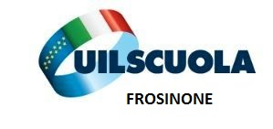

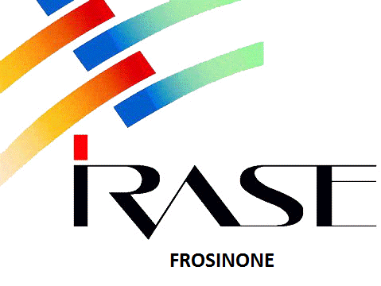
Corso di formazione gratuito per docenti

Corso basic di Educazione Alimentare

Il corso proposto ha l’obiettivo di fornire ai docenti gli strumenti pratici e teorici per “educare” ad alimentarsi e nutrirsi in modo corretto con il fine di far prediligere uno stile di vita salutare e con l’obiettivo di fare dell'educazione alimentare uno strumento di prevenzione e promozione della salute. L'educazione alimentare potrebbe in effetti risultare anche un ottimo strumento di attuazione del Governo clinico, riducendo i costi del SSN.
Sono previste lezioni frontali che intendono migliorare il processo di educazione alimentare e l’attenzione all’alimentazione ed alla nutrizione. Educazione alimentare significa spiegare ed insegnare a trarre ogni beneficio possibile da una sana e corretta alimentazione, studiando cosa occorre, e mettendo a punto un percorso che rispetti e valorizzi le esigenze dell’organismo, che punti a far diventare l’individuo primo artefice della propria salute.

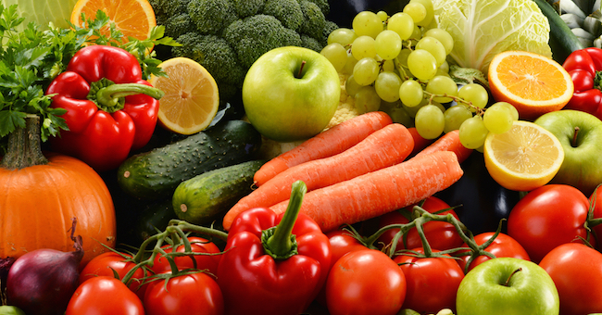

Tempi di realizzazione
Il progetto sarà realizzato in 7 incontri da 3 ore ciascuno, rivolti esclusivamente ai docenti, altri due riguarderanno la valutazione antropometrica su soggetti campioni scelti tra gli studenti (previa autorizzazione dei genitori e del D.S.).
Il calendario sarà definito in un secondo momento, tenendo conto soprattutto delle esigenze della scuola. Gli incontri saranno strutturati in lezioni pratiche, con l’uso di tecniche quali role-playing, simulate, problem solving, dinamica di gruppo.
Gli incontri saranno così strutturati:
1° Incontro: Test iniziale ed Introduzione ad una sana alimentazione e nutrizione
2° Incontro: Gli alimenti ed i gruppi alimentari
3° Incontro: La piramide alimentare e la dieta mediterranea secondo le linee guida LARN
4° Incontro: Una sana alimentazione come strumento di prevenzione
5° Incontro: Diabete ed obesità
6° Incontro: La sicurezza alimentare a tavola
7° incontro: Test finale

Responsabili del progetto:
Dott. Mario Ciarnella, Biologo Nutrizionista
Dott.ssa Immacolata Messuri, Counselor strategico, Docente a contratto presso UNICAS

Per informazioni organizzative (IRASE Frosinone):
Prof.ssa Maria Cristina Bevilacqua
Dott. Gianmarco Capogna
Email: frosinone@irase.it

